Муниципальное бюджетное
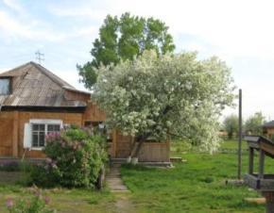
образовательное учреждение
дополнительного образования детей
«Ермаковская детская
эколого-биологическая станция»,
приглашает детей и
родителей Ермаковского района
принять участие в
летних мероприятиях 2014 г.

Летний образовательный модуль
«Моя малая родина», июнь
Возраст детей: 8-13 лет
Срок реализации: с 1 по 25 июня 2014 года
Руководитель: Хлопова Оксана Анатольевна, педагог дополнительного образования
Место проведения : МБОУ «Ермаковская СОШ № 2»
Целью программы является: привлечение внимания детей к комплексному изучению и сохранению природного наследия своей малой родины.
Показатели в личностной сфере ребенка:
- интерес к познанию мира природы;
- потребность к осуществлению экологически сообразных поступков.
Учащиеся должны знать:
- основные группы растительных и животных организмов и их приспособленность к условиям существования в Красноярском крае;
- позитивное и негативное влияние деятельности человека в природе;
- способы сохранения окружающей нас природы.
Учащиеся должны уметь:
- применять теоретические знания при общении с живыми организмами и в практической деятельности по сохранению природного окружения;
- делать оценку экологического состояния на определенной территории;
- выражать свое отношение к природе и экологии края и района.

ЛЕТНЯЯ ОБРАЗОВАТЕЛЬНАЯ ПРОГРАММА
«ЖИВАЯ ПРИРОДА», июнь

Возраст детей: 7-14 лет
Срок реализации: 21 день
Руководитель: Ковригина Светлана Алексеевна, педагог дополнительного
образования
Место проведения: МБОУ «Ермаковская СОШ № 1»
Целью программы является: воспитание и развитие личности с особым типом экологическим мышления, с активной жизненной позицией, способной оценивать ситуацию и прогнозировать последствия своей деятельности с точки зрения негативного воздействия на окружающую среду и здоровья окружающих людей.
Программа включает три направления и три модуля:
«Я и окружающий мир», «Начни исследовать», «Лесная мозаика» .
Результатом реализации программы станет:
- Общее оздоровление воспитанников, укрепление их здоровья;
- Укрепление физических и психологических сил детей и подростков, развитие лидерских и организаторских качеств, умение работать в команде, приобретение новых экологических знаний и умений

Краевые сборы школьных лесничеств, 1-22 июня г. Канск, лагерь «Салют»
Территориальная команда включает 3-х учащихся (возможен родительский взнос).
Программа сборов:
-проектирование и реализация практической природоохранной деятельности;
-полевые практикумы по ботанике, зоологии, лесоводству и проведение исследований лесных экосистем;
-проведение конкурсов юных ботаников, зоологов, лесоводов;
-творческие мастерские, спортивные, культурно-образовательные и экскурсионные программы.

День памяти и скорби 22 июня.

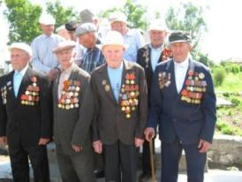
Встреча ветеранов
на территории
МБОУ ДОД
«Ермаковская ДЭБС».

Реализация детско-взрослого проекта ландшафтного дизайна «Цветущая планета»,
июнь – июль

Цель: создание элементов ландшафтного дизайна на территории Ермаковской детской эколого-биологической станции
Руководитель проекта: Ланкина Елена Викторовна, педагог дополнительного образования
Охват проектом: 10 человек
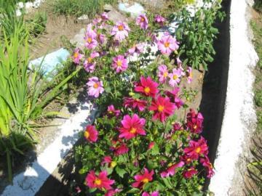

Краевой смотр - конкурс
ландшафтных проектов
территорий образовательных учреждений
«Гео – декор 2014»
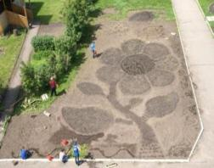
Цель смотра-конкурса – включение
детско-взрослых команд в
деятельность по ландшафтному
проектированию и благоустройству
территорий образовательных
учреждений края.

МБОУ «Ермаковская СОШ № 1»

Летняя экологическая интенсивная школа
«Наш дом Ергаки», 1-3 июля.

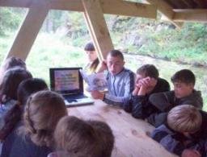
Цель проекта: формирование у подростков чувства ответственности за сохранение биоразнообразия Западного Саяна посредством изучения природной среды.
Время проведения: июль 2014 г.
Место проведения: палаточный лагерь «Ергаки»
Количество детей: 40 человек
Школа будет проводиться совместно с сотрудниками ФГБОУ ВПО Сибирского государственного технологического университета, и КГКУ «Дирекцией по особо охраняемым природным территориям Красноярского края».

Наш адрес:
- 662820, Красноярский край, Ермаковский район, с. Ермаковское, ул. Трактовая № 46
- Телефон 8 (39138) 2-48-57
E-mail: ekobioermak@yandex.ru
Сайт: debs.do.am
Директор
Волкова Евгения Викторовна

